Доклад на тему

«Использование ИКТ в начальной школе, как средство повышения качества работы учителя»

Выполнил: учитель начальных классов

МОУ СОШ №3 г.Вольска

Мякотина Анна Евгеньевна

Август 2021г.

В мире, который становится всё более зависимым от информационных технологий, школьники и учителя должны быть знакомы с ними. И учитель, если он заботится о своих учениках, их будущем, должен помочь им освоить новые жизненно необходимые навыки.

Использование компьютерных технологий – это не влияние моды, а необходимость, диктуемая сегодняшним уровнем развития образования. Достоинства использования ИКТ можно свести к двум группам: техническим и дидактическим. Техническими достоинствами являются быстрота, маневренность, оперативность, возможность просмотра и прослушивания фрагментов и другие мультимедийные функции. Дидактические достоинства интерактивных уроков – создание эффекта присутствия ("Я это видел!"), у учащихся появляется ощущение подлинности, реальности событий, интерес, желание узнать и увидеть больше.

Я, учитель начальных классов Мякотина А.Е., внедряю информационные технологии в педагогический процесс и широко использую компьютерные технологии в преподавании предметов. Повышаю информационную культуру с максимальным использованием информационных технологий на уроках.

При использовании этих технологий активизируется внимание учащихся, расширяется поле применения их творческого потенциала. Это, в свою очередь, способствует повышению интереса к учебе, лучшему запоминанию изучаемого материала, расширяет творческие возможности учащихся и учителя. В процессе изучения, многообразного применения и использования средств ИКТ формируется человек, умеющий действовать не только по образцу, но и самостоятельно, получающий необходимую информацию из максимально большего числа источников; умеющий её анализировать, выдвигать гипотезы, строить модели, экспериментировать и делать выводы, принимать решения в сложных ситуациях.
Применение современных мультимедиа-технологий, разнообразный иллюстративный материал, нестандартная форма подачи учебного материала стимулирует познавательный интерес и поисково-исследовательскую деятельность учащихся. Поэтому я с удовольствием использую в образовательном процессе следующие электронные учебно-методические комплекты:
"Уроки Кирилла и Мефодия. Окружающий мир"
Многочисленные задания, которые ребенок выполняет в содружестве с анимированным персонажем, позволяют ему не только легко и прочно усвоить материал школьной программы, но и развить внимание и логическое мышление. Уроки по окружающему миру помогают:
- различать живую и неживую природу;
- измерять длину, температуру, расстояние;
- определять общие свойства животных и растений;
- различать сезонные изменения в жизни птиц и животных;
- определять признаки смены сезонов года;
- сформировать навыки правильного общения
- научиться охранять живую природу.
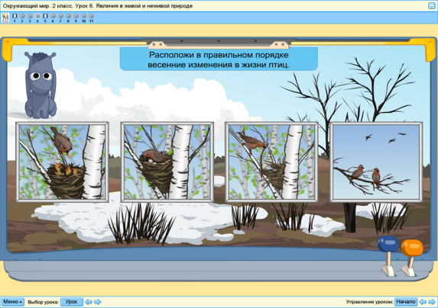
«Уроки Кирилла и Мефодия. МАТЕМАТИКА»
Учебный материал подготовлен с учетом психологических особенностей детей младшего школьного возраста. Занятия практически не содержат текста - многочисленные задания, которые выполняет четвероклассник в содружестве с анимированной совой, представлены видеоизображениями и интерактивными тренажерами. Ребенок может заниматься самостоятельно или с минимальным участием взрослого.
Уроки помогают:
- бегло считать, складывать, вычитать, умножать и делить;
-сравнивать числа;
-сравнивать единицы измерения;
-решать уравнения и задачи в несколько действий;
-логическому мышлению;
-внимательности и самостоятельности.
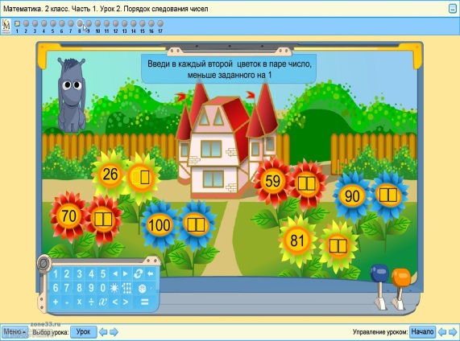
«Уроки Кирилла и Мефодия. Русский язык»
Занимательные интерактивные задания учебника помогают ребенку в увлекательной игровой форме получить знания по русскому языку по программе 4 класса начальной школы - познакомиться с некоторыми правилами русского языка, увеличить скорость чтения, развить грамотную речь и интеллектуальные навыки.
Уроки помогут:
- - Различать звонкие и глухие согласные
- Находить корень в слове
- Находить однокоренные слова
- Распознавать различные части речи
- Разбирать и составлять предложения
- Правописанию безударных гласных
- Правописанию ЖИ-ШИ, ЧА-ЩА, ЧУ-ЩУ
- А также логике, внимательности и самостоятельности
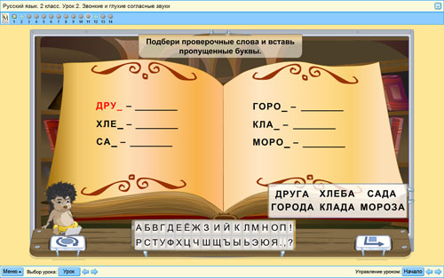
Электронный образовательный ресурс «Книгочей. Словарь-справочник». Л.А.Ефросинина.
Психолого-педагогические исследования в классе показали, что использование возможностей ИКТ в начальной школе способствует:
-повышению мотивации к учению,
-повышению эффективности образовательного процесса за счёт высокой степени наглядности,
-активизации познавательной деятельности, повышению качественной успеваемости школьников,
-развитие наглядно-образного, информационного мышления,
-развитию навыков самообразования и самоконтроля у младших школьников,
-повышению активности и инициативности младших школьников на уроке,
-повышению уровня комфортности обучения.
Все это позволяет говорить о повышении качества работы учителя.
Как показывает практика, без новых информационных технологий уже невозможно представить себе современную школу. Уроки с использованием ИКТ становятся привычными для учащихся начальной школы, а для учителей становятся нормой работы – это, на мой взгляд, является одним из важных результатов инновационной работы в практике работы учителя начальных классов.

